【整体布局】

1、table表格中是需要直接放tr的，然后td存放到tr下，直接去掉div即可

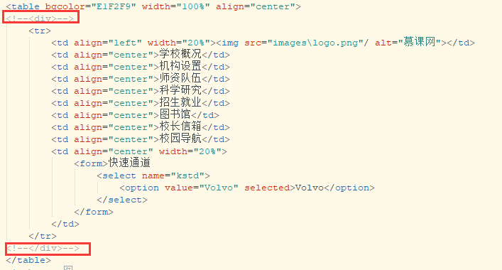

2、以当前提交的作业中，图片路径是不正确的，正确路径如下：，不过，建议：图片要单独放到一个文件中

3、建议：用6位或3位16进制表示颜色的时候，最好在前边加上#号，保证代码的完整性，

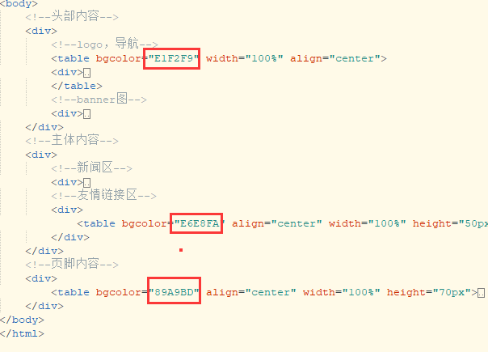

【banner区域】

1. 这里可以不用div嵌套，直接写img标签是可以的，img中的斜杠是要放在最后面的

banner图的高度是需要固定的，图片高度可根据效果自行修改

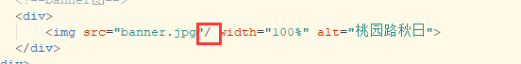

【近期专题区域】

1、相对于整体布局没有居中，对齐方式直接改为居中对齐即可

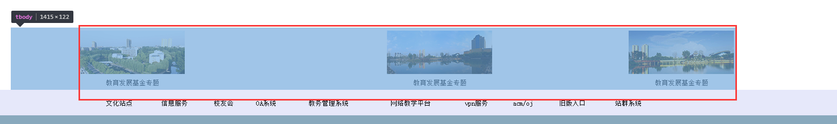

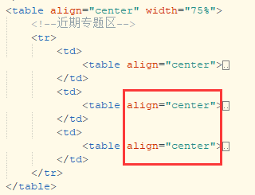

【友情链接】

1. 背景颜色，任务描述中有提供对应颜色，可以参考下

